Fizyka klasa VIIIa 13.05.2020r.
Temat: Wady wzroku – krótkowzroczność i dalekowzroczność
Treści w podręczniku strony: 263-265
- Zapoznajemy się ze stroną :
https://epodreczniki.pl/a/wady-wzroku---krotkowzrocznosc-i-dalekowzrocznosc-oraz-ich-korekcja/DleI32MqT
- Wykonujemy 3 ćwiczenia interaktywne na tej stronie ( w 3 ćwiczeniu nie można przenieść ostatniego wyrazu w pusty prostokąt, ale może Wam się uda)
- Zapisujemy notatkę do zeszytu:
Nasze oko ma zdolność zmiany ogniskowej soczewki poprzez zmianę jej kształtu.
Jeśli przedmiot jest blisko oka, soczewka staje się bardziej wypukła i zmniejsza się jej ogniskowa.
Gdy przedmiot jest daleko, soczewka staje się bardziej płaska i jej ogniskowa zwiększa się. Dlatego widzimy ostro przedmioty bliskie i dalekie .
Zmianę ogniskowej soczewki w zależności od odległości obserwowanego przedmiotu od oka nazywamy AKOMODACJĄ.
Gdy soczewka nie jest w stanie skracać lub wydłużać swojej ogniskowej, czyli odpowiednio zmieniać swój kształt, mamy do czynienia z wadami wzroku.
Krótkowzroczność – soczewka ma zbyt krótką ogniskową i obraz odległego przedmiotu powstaje przed siatkówką. Aby wydłużyć ogniskową i obraz powstał na siatkówce stosujemy soczewkę rozpraszającą (minus – ognisko pozorne) . Osoba ta dobrze widzi z bliska , ale źle z daleka.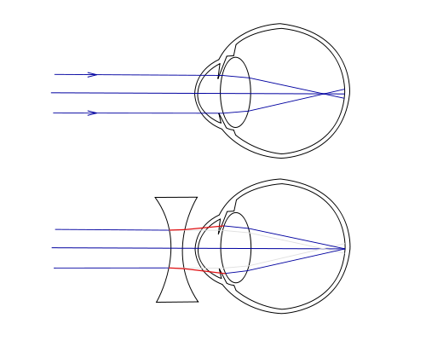
Dalekowzroczność - soczewka ma zbyt długą ogniskową i obraz przedmiotu oglądanego z bliska powstaje za siatkówką. Aby skrócić ogniskową i obraz powstał na siatkówce stosujemy soczewkę skupiającą (plus – ognisko rzeczywiste). . Osoba ta dobrze widzi z daleka , ale źle z bliska .
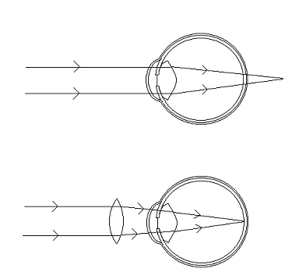
Praca domowa:
Ola nosi okulary, których soczewki mają różne ogniskowe. Na prawym oku ma – 1.6 D, a na lewym - 2,2D. Jaka wadę wzroku ma Ola? Oblicz ogniskowe soczewek w lewym i prawym oku. Wynik podaj w cm z dokładnością 3 cyfr znaczących.
Do mnie wysyłamy zdjęcia z zeszytu z rozwiązaną pracą domową.

